УДК 667.64:678.026

ИССЛЕДОВАНИЕ ВЛИЯНИЯ МОДИФИКАТОРА 2-МЕТИЛ-
2-ТИОЦИАНАТО-3-(4-ТИОЦИАНАТОФЕНИЛ)ПРОПИОАМИДА
НА СТРУКТУРУ И СВОЙСТВА ЭПОКСИДНОЙ МАТРИЦЫ

Букетов А.В., Браило Н.В., Сапронов А.А., Яцюк В.Н.*, Акимов А.В.

Херсонская государственная морская академия, г. Херсон, Украина
*Тернопольский национальный педагогический университет, г. Тернополь, Украина

РЕЗЮМЕ

Исследовано влияние количества модификатора на структуру и механические свойства эпоксидной матрицы. Методом ИК- и ЭПР-спектроскопии установлена природа химических связей и механизм межмолекулярного взаимодействия при формировании модифицированной матрицы. Методом оптической микроскопии исследована поверхность излома модифицированной (при разном количестве модификатора) эпоксидной матрицы. Установлено, что для получения матрицы с повышенными адгезионными свойствами необходимо в эпоксидный олигомер вводить модификатор
2-метил-2-тиоцианато-3-(4-тиоцианатофенил)пропиоамид в количестве q=1,00 масс.ч.
на 100 масс.ч. олигомера ЭД-20 и 10 масс.ч. отвердителя полиэтиленполиамина (ПЭПА). Для формирования матрицы с улучшенными физико-механическими свойствами необходимо в эпоксидный олигомер ЭД-20 (100 масс.ч.) вводить модификатор в количестве q=0,10...0,25 масс.ч. на 100 масс.ч. олигомера ЭД-20 и 10 масс.ч. отвердителя ПЭПА.

Ключевые слова: модифицированная эпоксидная матрица; полимеризация; механические свойства; композиты

INVESTIGATION OF THE EFFECT OF 2-METHYL-2-THIOCYANATO-3-(4-TIOTSIANATOFENIL) PROPIOAMIDE ON THE STRUCTURE AND PROPERTIES OF THE EPOXY MATRIX

Buketov A.V., Brailo N.V., Sapronov A.A., Yatsyuk V.N.*, Akimov A.V.

Kherson state maritime academy, Kherson, Ukraine
*Ternopil Volodymyr Hnatiuk National Pedagogical University, Ternopil, Ukraine

SUMMARY

The effect of the amount of modifier on the structure and mechanical properties of the epoxy matrix. By IR and EPR spectroscopy to determine the nature of chemical bonds and intermolecular interaction mechanism in the formation of a modified matrix. Studied by light microscopy fracture surface modified (with different numbers modifier) epoxy matrix. It has been established that for obtaining a matrix with high adhesive properties necessary to introduce epoxy binder modifier 2-methyl-2-thiocyanato-3-(4-tiotsianatofenil)propionamide in an amount of q=1,00 parts per 100 parts oligomer ED-20 and 10 parts hardener PEPA. To form the matrix with improved physical and mechanical properties necessary in the epoxy oligomer ED-20 (100 parts) enter modifier in an amount q=0,10 ... 0,25 parts per 100 parts oligomer ED-20 and 10 parts hardener PEPA.

Key words: modified epoxy matrix; polymerization; the mechanical properties; the composites

1. ВВЕДЕНИЕ

Сегодня важной проблемой является формирование конструкционных материалов с улучшенными свойствами [1]. Конкурентоспособным
и перспективным в данном аспекте является использование полимерных композитных материалов на основе эпоксидных смол. Известно [2,3],
что применение таких материалов в различных сферах промышленности,
как стран СНГ, так и Европы в целом, обусловлено широким спектром
их улучшенных свойств. Учитывая, что производство постоянно предъявляет повышенные требования к полимерным материалам, возникает потребность
в повышении их эксплуатационных характеристик. Использование известных
на сегодня и широко распространенных полимерных матриц и эпоксикомпозитов в целом не обеспечивает в полной мере необходимых свойств материалов. Одним из путей решения данной задачи является модифицирование матрицы химическими компонентами (модификаторами, пластификаторами), что позволит улучшить как их адгезионные, так и когезионные свойства [2,4].
Известно [2], что одним из перспективных направлений улучшения физико-механических и теплофизических свойств полимерных композиционных материалов является использование химически активных модификаторов. Содержание данных элементов в матрице улучшает не только свойства материалов, а увеличивает их экономичность за счет увеличения межремонтного периода эксплуатации. Перспективным в этом плане является использование модификатора 2-метил-2-тиоцианато-3-(4-тиоцианатофенил)пропиоамида (МТЦФПА). Последний содержит компоненты, которые активно взаимодействуют с эпоксидными олигомерами. Применение данного модификатора дает возможность не только изменить надмолекулярную структуру эпоксикомпозитного материала, но и улучшить его механические
и теплофизические свойства [3,4].
Цель работы – исследовать влияние модификатора 2-метил-2-тиоцианато-3-(4-тиоцианатофенил)пропиоамида на структуру и свойства эпоксидной матрицы для формирования покрытий с повышенными эксплуатационными характеристиками.

2. МАТЕРИАЛЫ И МЕТОДИКА ИССЛЕДОВАНИЯ

Исходя из приведенного выше, в качестве основного компонента матрицы выбран эпоксидный диановый олигомер марки ЭД-20 (ГОСТ 10587-84). Как модификатор использован 2-метил-2-тиоцианато-3-(4-тиоцианатофенил) пропиоамид, характеризующийся реакционной способностью к взаимодействию
с молекулами эпоксидного олигомера благодаря значительному количеству активных групп [5]. Модификатор вводили в количестве от 0,10 до 2,00 масс.ч.
на 100 масс.ч. эпоксидного олигомера ЭД-20 (здесь и далее по тексту масс.ч. приводят на 100 масс.ч. эпоксидного олигомера ЭД-20). Общая химическая формула эпоксидного дианового олигомера марки ЭД-20 показана на рис.1. Формула вещества 2-метил-2-тиоцианато-3-(4-тиоцианатофенил)пропиоамида имеет вид: C₁₂H₁₁N₃OS₂ (рис.2).

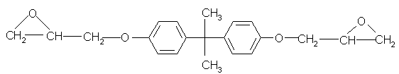

Рис.1. Структурная формула эпоксидного дианового олигомера ЭД-20.

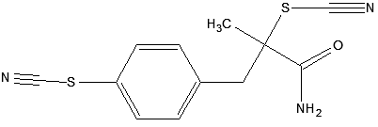

Рис.2. Структурная формула модификатора 2-метил-2-тиоцианато-3-(4-тиоцианатофенил)пропиоамида.

Для сшивания эпоксидных композиций использован отвердитель полиэтиленполиамин ПЭПА (ТУ 6-05-241-202-78), который позволяет отверждать материалы при комнатных температурах. Известно, что ПЭПА является низкомолекулярным полимером, который состоит из следующих мономерных единиц: [-CH₂-CH₂-NH-]_{n} [2,3]. Отвердитель вводили в композицию в количестве 10 масс.ч. на 100 масс.ч. эпоксидного олигомера ЭД-20. Характеристики эпоксидного дианового олигомера, модификатора и отвердителя приведены
в Табл.1.
Таблица 1.
Характеристики компонентов эпоксидной матрицы.
Характеристики | Эпоксидный олигомер ЭД-20 | Модификатор МТЦФПА | Отвердитель ПЭПА
Молекулярная масса | 340 | 277,37 | 215…258
Функциональность эпоксидных групп, f_{ЭП}* | 2,0 | – | –
Содержание азота, мас. % | – | 15,15 | 19,5…22,0
Содержание серы, мас. % | – | 23,12 | –
Вязкость, η, Па·с | 13…20 | – | 0,9
Плотность, ρ, г/cм³ | 1,16 | – | 1,05
* f_{ЭП} – эпоксидный эквивалент смолы.

Эпоксидную матрицу формировали по следующей технологии: дозирование компонентов, гидродинамическое совмещение модификатора и эпоксидной диановой смолы ЭД-20 до получения однородной смеси и последующего полного растворения добавки в течение времени τ=2,5±0,1 ч при температуре Т=353...373К, охлаждение до комнатной температуры, введение отвердителя ПЭПА, отверждение матрицы. Отверждение матрицы проводили
по экспериментально установленному режиму: формирование образцов
и их выдержка в течение τ=12,0±0,1 ч при Т=293±2К, нагрев со скоростью υ=3 К/мин до температуры Т=393±2К, выдержка материалов на протяжении τ=2,0±0,05 ч, медленное охлаждение до температуры Т=293±2 К. С целью стабилизации структурных процессов в матрице образцы выдерживали в течение 24 ч на воздухе при температуре Т=293±2К с последующим проведением экспериментальных испытаний.
Адгезионную прочность матрицы к металлической основе исследовали, измеряя разрушающее напряжение («метод грибков») при равномерном отрыве пары склеенных образцов согласно ГОСТ 14760-69. Исследование адгезии
при сдвиге проводили согласно ГОСТ 14759-69, аналогично измеряя силу отрыва клеевых соединений стальных образцов на автоматизированной разрывной машине УМ-5 при скорости нагружения υ=10 Н/с. Диаметр рабочей части стальных образцов при отрыве составил – d=25 мм. Следует отметить,
что площадь склеивания образцов при отрыве и сдвиге была одинаковой.
Остаточные напряжения в матрице определяли консольным методом [2]. Покрытия толщиной δ=0,3...0,8 мм формировали на стальной основе. Параметры основы: общая длина – l=100 мм; рабочая длина – l₀=80 мм, толщина – δ=0,3 мм.
Разрушающее напряжение и модуль упругости матрицы при изгибе определяли согласно ГОСТ 4648-71 и ГОСТ 9550-81 соответственно. Параметры образцов: длина l=120±2 мм, ширина b=15±0,5 мм, высота h=10±0,5 мм.
Теплостойкость (по Мартенсу) матрицы определяли согласно ГОСТ 21341-75. Методика исследования заключается в определении температуры, при которой исследуемый образец нагревали со скоростью υ=3 К/мин под действием постоянно изгибающей нагрузки F=5±0,5 МПа, в результате чего он деформируется на заданную величину (h=6 мм).
Отклонение значений при исследованиях показателей физико-механических свойств материалов составляло 4...6% от номинального.
Для определения природы химических связей, которые возникают
при структурообразовании матрицы, использовали метод ИК-спектроскопии. Анализ ИК-спектров проводили по закону Ламберта-Бера, учитывая при этом значение оптической плотности (D) и полуширины (b) полос поглощения
на спектрах материалов. Расшифровывали ИК-спектры по методикам [6,7].
ИК-спектры регистрировали на спектрофотометре марки «IRAffinity-1» (Япония) в области частот 400...4000 см⁻¹ однолучевым методом в отраженном свете. Развертку спектра с волновыми числами λ⁻¹=ν осуществляли на диаграмме
в пределах 225 мм в диапазоне выбранных частот. Волновые числа определяли
с помощью компьютерной программы IRsolution. Погрешность при определении волнового числа ν=±0,01 см⁻¹ составляла ±0,125 см⁻¹. Фотометрическая точность составляла ±0,2 % при программном управлении щелью и длительностью интегрирования t=10 с. Шаг интегрирования ∆λ=4 см⁻¹.
Проводили независимо анализ ИК-спектров исходной и модифицированной 2-метил-2-тиоцианато-3-(4-тиоцианатофенил)пропиоамидом матрицы. Материал предварительно измельчали, высушивали при температуре Т=373±2К в течение τ=20 мин, перемешивали в агатовой ступке с порошком КВr, а затем
на гидравлическом прессе с усилием F=20 МПа формировали образцы в виде таблеток при соотношении – исследуемый материал : КВr – 1:300.
Для определения количества свободных радикалов в исходной
и модифицированной матрице использовали метод ЭПР-спектроскопии.
ЭПР-спектры исследовали на спектрометре марки «СМS-8400». Анализ
ЭПР-спектров проводили с помощью программы «EPR Commander 4.0».
Структуру образцов исследовали на металлографическом микроскопе модели XJL-17AT, который оборудован камерой 130 UMD (1,3 Mega Pixels). Диапазон масштабирования от ×100 до ×1600 раз. Для обработки цифровых изображений использовали программное обеспечение «Image Analyse».

3. ОБСУЖДЕНИЕ РЕЗУЛЬТАТОВ ЭКСПЕРИМЕНТА

Предыдущими исследованиями [8-10] установлены показатели механических свойств исходной (немодифицированной) эпоксидной матрицы
при приведенных выше режимах сшивания: адгезионная прочность при отрыве – σ_{а}=18,5 МПа, адгезионная прочность при сдвиге – τ=8,9 МПа, остаточные напряжения – σ_{з}=2,3 МПа, разрушающие напряжения при изгибе – σ_{зг}=47,6 МПа, модуль упругости при изгибе – Е=2,8 ГПа, теплостойкость (по Мартенсу) – Т=338К. Далее на начальном этапе для определения оптимального количества модификатора исследовали адгезионную прочность при отрыве (σ_{а}), сдвиге (τ)
и остаточные напряжения (σ_{з}) эпоксидной матрицы.

3.1. Определение адгезионных свойств и остаточных напряжений исходной
и модифицированной эпоксидной матрицы.

Согласно полученным результатам исследования установлено,
что добавление в эпоксидную матрицу модификатора 2-метил-2-тиоцианато-3-
(4-тиоцианатофенил)пропиоамида приводит к улучшению адгезионных свойств материалов. На рис.3 показано, что значения адгезионной прочности при отрыве
и сдвиге матрицы увеличиваются от σ_{а}=18,5 МПа и τ=8,9 Мпа
до σ_{а}=24,8...26,2 МПа и τ=9,4...9,9 МПа при введении модификатора
в незначительных концентрациях (q=0,10...0,25 мас.ч.). Это свидетельствует
о том, что структурные элементы модификатора активно взаимодействуют
с эпоксидным олигомером. Происходит активация эпоксидных и карбоксильних групп, что приводит к улучшению взаимодействия как олигомера ЭД-20,
так и модификатора с отвердителем при полимеризации. По нашему мнению такая активность связана с высоким содержанием углерода (см. Табл.1)
в модификаторе, который и способствует увеличению межфазного взаимодействия при сшивания модифицированной матрицы. Вследствие этого показатели адгезионной прочности матрицы увеличиваются и достигают максимальных значений при содержании МТЦФПА q=1,00 масс.ч. (адгезионная прочность при отрыве увеличивается до σ_{а}=30,5 МПа, а при сдвиге –
до τ=12,6 МПа). Однако, при добавлении модификатора в матрицу более q=1,00 масс.ч. наблюдали ухудшение адгезионных свойств матрицы,
что обусловлено, на наш взгляд, чрезмерным количеством активных групп ингредиентов матрицы, которые не взаимодействуют с отвердителем.
Это приводит к увеличению количества свободных радикалов в матрице,
а, следовательно, и содержания золь-фракции в ней, что, в свою очередь, снижает показатели адгезионной прочности матрицы. При этом следует заметить корреляцию адгезионных свойств при отрыве и сдвиге в зависимости
от содержания модификатора. Это подтверждает достоверность полученных результатов исследования.
Одновременно активация межмолекулярного взаимодействия
с образованием химических и физических связей при сшивании системы «эпоксидный диановый олигомер ЭД-20 – модификатор – отвердитель»,
по сравнению с системой «эпоксидный диановый олигомер ЭД-20 – отвердитель», способствует протеканию релаксационных процессов, что приводит
к монотонному уменьшению остаточных напряжений в материалах пропорционально содержанию модификатора (рис.3, кривая 3). Доказано,
что показатели остаточных напряжений уменьшаются от σ_{з}=2,3 МПа (для исходной матрицы) до σ_{з}=2,0 МПа (для модифицированной матрицы
с количеством МТЦФПА q=1,50...2,00 масс.ч.). Это улучшает свойства материалов и увеличивает срок их эксплуатации.

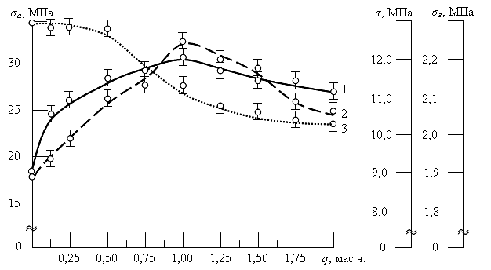
Рис.3. Зависимость адгезионной прочности при отрыве (σ_{а}), адгезионной прочности при сдвиге (τ) и остаточных напряжений (σ_{з}) в эпоксидной матрице от количества модификатора 2-метил-2-тиоцианато-3-
(4-тиоцианатофенил)пропиоамида: 1 – адгезионная прочность при отрыве (σ_{а}); 2 – адгезионная прочность при сдвиге (τ); 3 – остаточные напряжения (σ_{з}).

Таким образом можно констатировать, что модификатор 2-метил-
2-тиоцианато-3-(4-тиоцианатофенил)пропиоамид активно взаимодействует
с эпоксидным олигомером. Это приводит к улучшению адгезионных свойств матрицы и уменьшению остаточных напряжений в ней. Максимальные показатели адгезионной прочности при отрыве (σ_{а}=30,5 МПа) и сдвиге (τ=12,6 МПа) наблюдали для матрицы с содержанием модификатора q=1,00 масс.ч. Полученные значения в 1,4...1,7 раза превышают аналогичные значения характеристик исходной матрицы. Остаточные напряжения в матрице при таком количестве модификатора уменьшаются с σ_{з}=2,3 МПа до σ_{з}=2,1 МПа.

3.2. Определение физико-механических свойств и теплостойкости исходной
и модифицированной эпоксидной матрицы.

На следующем этапе исследовали влияние содержания модификатора
в эпоксидном олигомере на когезионные свойства матрицы, а именно: разрушающие напряжения при изгибе (σ_{зг}), модуль упругости при изгибе (Е)
и теплостойкость (по Мартенсу) (Т).
Экспериментально установлено, что при введении МТЦФПА прослеживается динамика роста показателей физико-механических свойств
и теплостойкости материалов (рис.4). Причем происходит резкое увеличение показателей когезионных свойств матрицы именно при незначительном содержании модификатора (q=0,10...0,25 масс.ч.). Это подтверждает высказанную выше гипотезу о химической активности модификатора в матрице и активации межфазного взаимодействия при сшивания эпоксидных и гидроксильных групп модифицированного эпоксидного олигомера. При этом показатели разрушающих напряжений при изгибе материала возрастают с σ_{зг}=47,6 МПа (для исходной матрицы) до σ_{зг}=74,4...74,8 МПа (рис.4, кривая 1), а модуль упругости –
с Е=2,8 ГПа до Е=3,1...3,2 ГПа (рис.4, кривая 2). Однако, при увеличении содержания модификатора более q=0,25 масс.ч. показатели когезионных свойств матрицы уменьшаются, что, по нашему мнению, обусловлено избыточным содержанием в системе атомов серы, количество которых в составе модификатора составляет 23,12% (см. Табл.1). Такое избыточное содержание атомов серы негативно влияет на процессы полимеризации материалов, формируя в них повышенное содержание золь-фракции, что соответственно приводит
к ухудшению свойств модифицированных матриц.

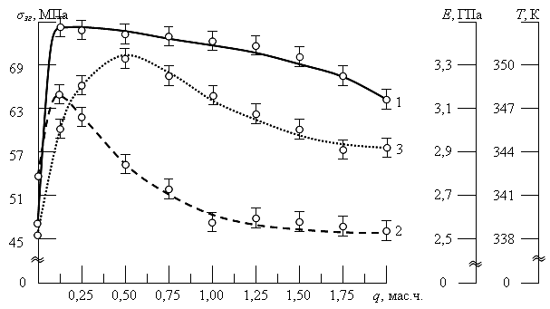
Рис.4. Зависимость физико-механических свойств и теплостойкости матрицы
от содержания модификатора 2-метил-2-тиоцианато-3-
(4-тиоцианатофенил)пропиоамида: 1 – разрушающие напряжения при изгибе (σ_{зг}); 2 – модуль упругости при изгибе (Е); 3 – теплостойкость (T).

Теплостойкость (по Мартенсу) материалов при увеличении содержания модификатора повышается аналогично показателям физико-механических свойств. При этом, максимальными значениями теплостойкости (Т=351К) отличается матрица с количеством МТЦФПА q=0,50 масс.ч. Однако,
при содержании модификатора q=0,25 масс.ч. показатели теплостойкости матрицы отличаются несущественно и составляют Т=349К, поэтому для создания матрицы с повышенными показателями физико-механических и теплофизических свойств рекомендуется вводить в эпоксидный олигомер модификатор 2-метил-2-тиоцианато-3-(4-тиоцианатофенил)пропиоамид в количестве q=0,10...0,25 масс.ч.
Таким образом, согласно результатам исследования физико-механических
и теплофизических свойств модифицированной 2-метил-2-тиоцианато-3-
(4-тиоцианатофенил)пропиоамидом эпоксидной матрицы можно констатировать следующее. Для формирования матрицы с улучшенными адгезионными свойствами необходимо добавлять q=1,00 масс.ч. модификатора МТЦФПА. Такой материал отличается следующими свойствами: адгезионная прочность при отрыве – σ_{а}=30,5 МПа, адгезионная прочность при сдвиге – τ=12,6 МПа, остаточные напряжения σ_{з}=2,1 МПа. Для формирования матрицы с улучшенными физико-механическими свойствами необходимо в эпопоксидный олигомер ЭД-20 вводить модификатор МТЦФПА в количестве q=0,10...0,25 масс.ч. В таком случае формируется материал со следующими свойствами: разрушающие напряжения при изгибе σ_{зг}=74,4...74,8 МПа, модуль упругости при изгибе – Е=3,1...3,2 ГПа, теплостойкость (по Мартенсу) – Т=347...349К.

3.3. ИК-спектральный анализ исходной и модифицированной эпоксидной матрицы.

Дополнительно для подтверждения результатов исследования механических свойств и теплостойкости матрицы, теоретических положений, приведенных
в работе, и установления закономерностей протекания физико-химических процессов при структурообразовании материалов проводили ИК-спектральный анализ исходной и модифицированной эпоксидной матрицы. Исходя
из результатов исследования адгезионных и когезионных свойств, считали целесообразным проводить ИК-спектральный анализ исходной, а также модифицированной матрицы при содержании МТЦФПА: q=0,10 масс.ч., q=0,50 масс.ч. и q=1,00 масс.ч.
ИК-спектр исходной матрицы (рис.5, спектр 1) позволил выявить полосу поглощения с волновым числом ν=420,48 см⁻¹, обладающей оптической плотностью D=5,1% и полушириной b=9,7 см⁻¹. Данная полоса поглощения характеризует валентные колебания-СН₂-групп. Также обнаружена полоса поглощения при частоте ν=559,36 см⁻¹ с оптической плотностью D=7,7%
и полушириной b=56,1 см⁻¹, характеризующая валентные колебания -СН₂-групп
и алкенной -С=СН₂-группы. Более подробно результаты ИК-спектрального анализа исходной матрицы приведены в работах [9,10].
При сравнении ИК-спектров исходной и модифицированных эпоксидных матриц установлено уменьшение оптической плотности (D,%) и полуширины (b, см⁻¹) при волновом числе ν=559,36 см⁻¹ во всех модифицированных материалах и выявлены колебания бензольного кольца. При этом наименьшим значением оптической плотности D=4,3% и полуширины b=24,5 см⁻¹ характеризуется модифицированная матрица с содержанием q=1,00 масс.ч. модификатора,
что косвенно свидетельствует о взаимодействии компонентов матрицы и,
как следствие, об улучшении адгезионных свойств материала. Смещение полосы сильной интенсивности при ν=825,53 см⁻¹ (при содержании МТЦФПА q=0,10 масс.ч., q=0,50 масс.ч., q=1,00 масс.ч.) в сторону меньших волновых чисел на Δν=3,86 см⁻¹ свидетельствует о повышенной подвижности молекул компонентов модифицированной матрицы при полимеризации. Одновременно уменьшение оптической плотности D=5,3% и полуширины b=34,2 см⁻¹ данной полосы поглощения свидетельствует о большей степени сшивания модифицированного материала (по сравнению с исходным) за счет формирования ковалентной связи, а следовательно и улучшения когезионных свойств модифицированной матрицы при содержании модификатора q=0,10 масс.ч. Также уменьшение интенсивности полос поглощения модифицированной матрицы обнаружено в диапазоне волновых чисел: ν=933,55 ... 1608,63 см⁻¹.
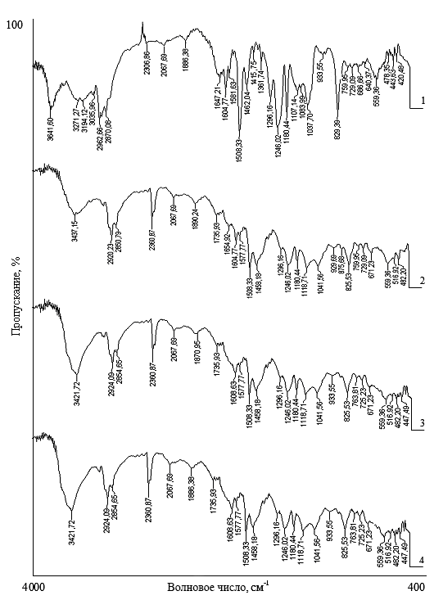

Рис.5. ИК-спектры исходной и модифицированной 2-метил-2-тиоцианато-3-
(4-тиоцианатофенил)пропиоамидом эпоксидных матриц: 1 – исходная эпоксидная матрица (контрольный образец); 2 – q=0,10 масс.ч. модификатора; 3 – q=0,50 масс.ч. модификатора; 4 – q=1,00 масс.ч. модификатора.

Отсутствие полосы поглощения слабой интенсивности (при содержании МТЦФПА q=0,10 масс.ч.) при волновом числе ν=1654,92 см⁻¹ свидетельствует
об интенсивном взаимодействии функциональных групп модификатора
с компонентами эпоксидного олигомера при его сшивании по сравнению
с другими исследуемыми материалами. Также обнаружены валентные колебания эпоксидных групп в диапазоне волновых чисел ν=2067,69...1870,95 см⁻¹. Известно [9], что отсутствие или меньшее количество -СН- и -ОН групп на спектрах модифицированных матриц в области волновых чисел ν=3035,96...3641,60 см⁻¹ свидетельствует о высоком содержании гель-фракции в модифицированном материале, а, следовательно, и о его улучшенных физико-механических
и теплофизических свойствах. Следует отметить, что наименьшей оптической плотностью (D=4,7%) и полушириной (b=250,8 см⁻¹) при волновом числе ν=3437,15 см⁻¹ характеризуется материал с количеством МТЦФПА q=0,10 масс.ч. При этом такой материал отличается улучшенными показателями когезионных свойств, что согласуется с результатами исследования физико-механических
и теплофизических свойств.
Таким образом, доказано наличие химического межфазного взаимодействия системы «эпоксидный олигомер – модификатор» вследствие введения МТЦФПА при оптимальных концентрациях. Установлена природа химических связей
при введении МТЦФПА в эпоксидный олигомер при оптимальном содержании.

3.4. ЭПР-спектральный анализ исходной и модифицированной эпоксидной матрицы.

На следующем этапе методом ЭПР-спектрального анализа исследовали количество парамагнитных центров, ширину и интенсивность линии спектров исходной и модифицированных эпоксидных матриц. Результаты исследования приведены на рис.6 и в Табл.2.

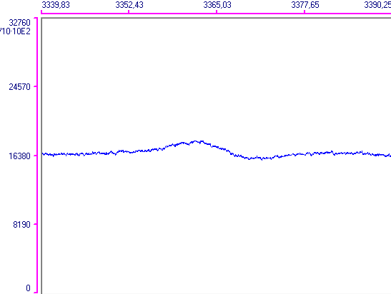  а) | 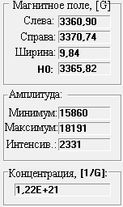
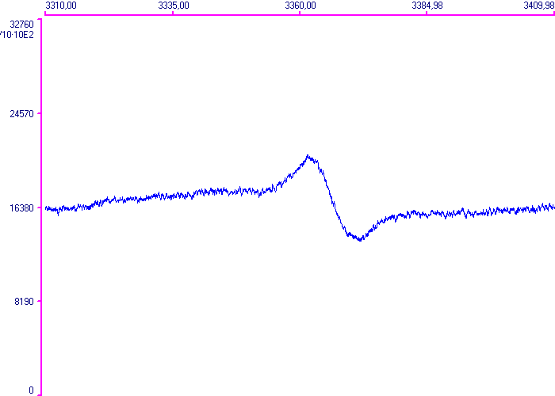  б) | 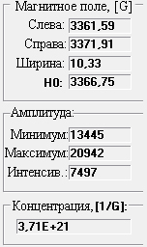
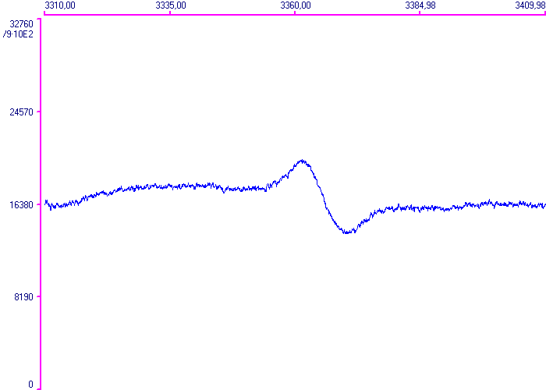  в) | 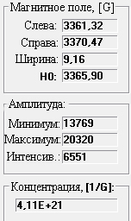
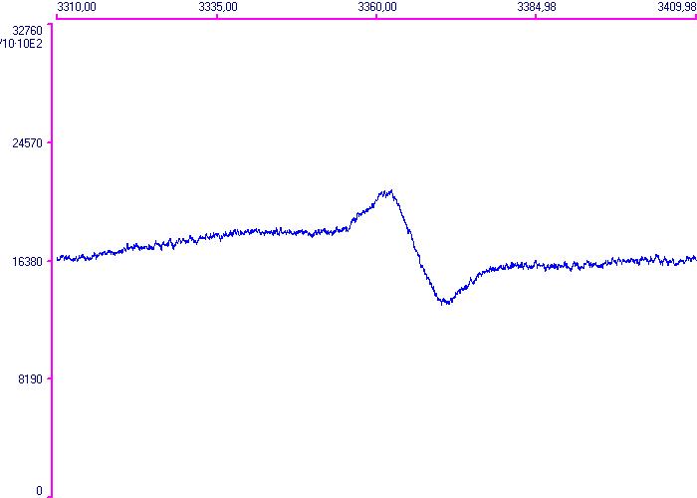  г) | 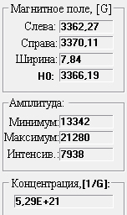

Рис.6. ЭПР-спектры исходной и модифицированных 2-метил-2-тиоцианато-3-
(4-тиоцианатофенил)пропиоамидом эпоксидных матриц: а) исходная эпоксидная матрица (контрольный образец); б) q=0,10 масс.ч. модификатора; в) q=0,50 масс.ч. модификатора; г) q=1,00 масс.ч. модификатора.

При сравнении спектров установлено увеличение количества парамагнитных центров с N=1,22×10²¹ (для исходной матрицы) до N=(3,71…5,29)×10²¹
для модифицированных матриц (Табл.2, рис.6). Таким образом, доказано,
что самые низкими показатели количества парамагнитных центров обладает исходная матрица. Под понятием «парамагнитные центры» подразумевали свободные радикалы в виде групп (СН₂, СН и ОН-группы) или радикалов (СН₃, NH₂), не взаимодействующих с отвердителем, значительное количество которых
в матрице свидетельствует о ее невысокой когезионной прочности. Поэтому можно констатировать, что при добавлении модификатора в сшивании материалов участвуют не все группы. Это приводит к увеличению количества парамагнитных центров. Подтверждением приведенному выше является анализ интенсивности линий на спектрах. Показано (Табл.2), что интенсивность линии резонанса возрастет с h=2331 мТл (для исходной матрицы) до h=7497...7938 мТл. Однако следует заметить, что между показателями количества парамагнитных центров модифицированных матриц и их физико-механическими свойствами (рис.4) наблюдали корреляцию показателей. В частности, при увеличении содержания МТЦФПА более q=0,10 масс.ч. когезионные свойства матрицы ухудшаются. При этом следует отметить, что среди модифицированных матриц наименьшее количество парамагнитных центров (N=3,71×10²¹) и соответственно интенсивностью линии (h=7497 мТл) обладает материал с содержанием МТЦФПА q=0,10 масс.ч. Косвенно можно судить об улучшении взаимодействия эпоксидного олигомера с модификатором, что приводит к увеличению содержания гель-фракции в материале и соответственно происходит улучшение его физико-механических свойств. Кроме этого, такое улучшение свойств модифицированных материалов свидетельствует о существенном влиянии добавки на процессы межмолекулярного взаимодействия и структурообразования материала.
Можно констатировать, что полученные результаты ИК- и ЭПР-спектральных исследований хорошо согласуются с результатами физико-механических и теплофизических испытаний модифицированных матриц.
Таблица 2.
Характеристики ЭПР-спектров исходной и модифицированной эпоксидных матриц.
Количество модификатора МТЦФПА в матрице, q, масс.ч. | Ширина линии,  b, мТл | Интенсивность линии,  h, мТл | Концентрация  парамагнитных центров, N
- | 9,84 | 2331 | 1,22 × 10²¹
0,10 | 10,33 | 7497 | 3,71 × 10²¹
0,50 | 9,16 | 6551 | 4,11 × 10²¹
1,00 | 7,84 | 7938 | 5,29 × 10²¹

3.5. Анализ фрактограмм излома исходной и модифицированной эпоксидной матрицы.

На завершающем этапе методом оптической микроскопии исследовали поверхность излома исходной и модифицированной эпоксидных матриц (рис.7). Анализ фрактограмм исходной эпоксидной матрицы (рис.7а,б) позволяет утверждать о формировании поверхности излома с прямыми и, в некоторых случаях, разветвленными линиями скола. Причем линии скола имеют ярко выраженные углубления, характеризующие напряженное состояние материала
и его хрупкость. Полученные результаты подтверждают результаты исследования физико-механических свойств исходного эпоксидной матрицы, которая отличается незначительными разрушающими напряжениями при изгибе.
Линии скола материала, содержащего модификатор (q=0,10 масс.ч.), также разветвленные, однако их углубления не так явно выражены, а переход происходит постепенно с плавными контурами и переходами (рис.7в,г). В связи
с этим можно говорить об уменьшении, по сравнению с исходной матрицей, напряженного состояния в таком материале, и увеличении вязких свойств,
что приводит к его повышенной устойчивости к разрушению. Таким образом, характер фрактограмм излома подтверждает результаты исследований физико-механических свойств матрицы с модификатором (q=0,10 масс.ч.), в ходе которых установлены максимальные показатели разрушающих напряжений и модуля упругости при изгибе матрицы (рис.4).

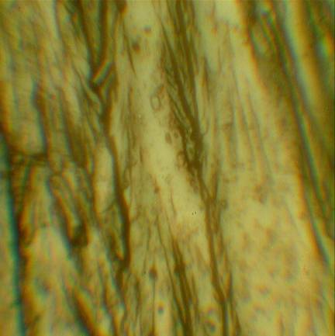 | 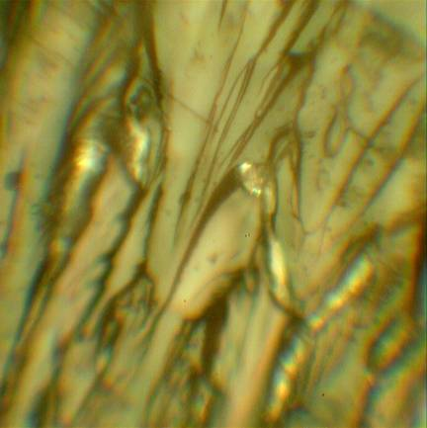
а) ×400 | б) ×400
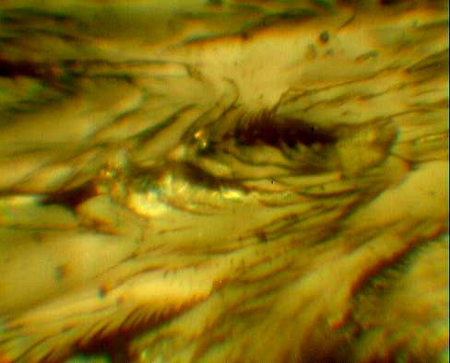 | 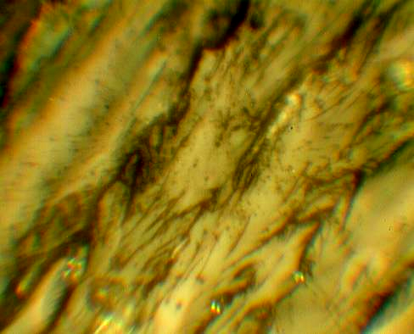
в) ×400 | г) ×400
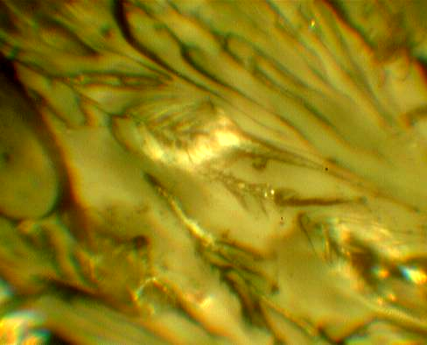 | 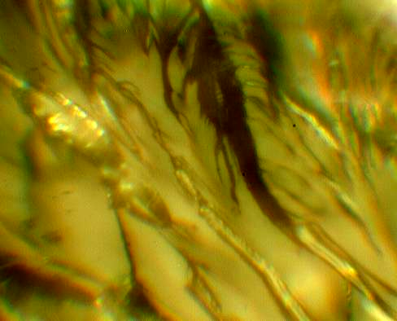
д) ×400 | е) ×400
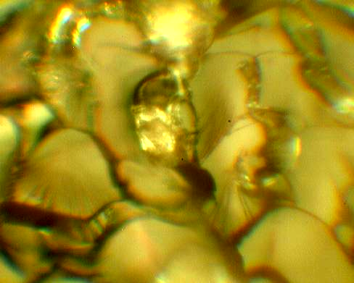 | 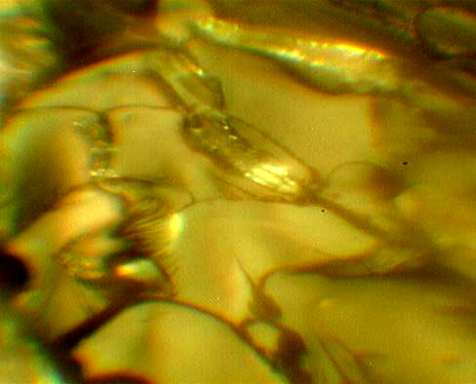
ж) ×400 | з) ×400
Рис.7. Фрактограммы излома исходной и модифицированных 2-метил-2-тиоцианато-3-(4-тиоцианатофенил)пропиоамидом эпоксидных матриц:
а), б) исходная эпоксидная матрица (контрольный образец);
в), г) q=0,10 масс.ч. модификатора; д), е) q=0,50 масс.ч. модификатора; ж), з) q=1,00 масс.ч. модификатора.

При увеличении содержания модификатора в матрице
до q=0,50...1,00 масс.ч. формируются материалы, на фрактограммах излома которых заметны кратеры и линии скола с углублениями (рис.7д,е,ж,з). Такие формообразования имеют глобулярный и лепестковый вид с плотным расположением по всей поверхности скола, что является свидетельством формирования структуры материалов с напряженным состоянием, которое приводит к повышению хрупкости матриц.
Таким образом, проанализировав фрактограммы излома материалов, полученных методом оптической микроскопии, можно утверждать, что они коррелируют с результатами исследований физико-механических свойств матрицы и являются подтверждением достоверности полученных результатов.

ВЫВОДЫ

На основе проведенных исследований можно констатировать следующее.
1. Установлено, что для получения матрицы с повышенными адгезионными свойствами необходимо в эпоксидный олигомер вводить модификатор 2-метил-
2-тиоцианато-3-(4-тиоцианатофенил)пропиоамид в количестве q=1,00 масс.ч.
на 100 масс.ч. олигомера ЭД-20 и 10 масс.ч. отвердителя ПЭПА. Такой материал характеризуется следующими свойствами: адгезионная прочность при отрыве – σ_{а}=30,5 МПа, адгезионная прочность при сдвиге – τ=12,6 МПа, остаточные напряжения σ_{з}=2,1 МПа.
2. Доказано, что для формирования матрицы с улучшенными физико-механическими свойствами необходимо в эпопоксидный олигомер ЭД-20 (100 масс.ч.) вводить модификатор 2-метил-2-тиоцианато-3-
(4-тиоцианатофенил)пропиоамид в количестве q=0,10...0,25 масс.ч. В этом случае при полимеризации отвердителем ПЭПА (10 масс.ч.) формируется материал
со следующими свойствами: разрушающие напряжения при изгибе – σ_{зг}=74,4...74,8 МПа, модуль упругости при изгибе – Е=3,1...3,2 ГПа, теплостойкость (по Мартенсу) – Т=347...349К.
3. Результаты исследований композитного материала с модификатором 2-метил-2-тиоцианато-3-(4-тиоцианатофенил)пропиоамид подтверждены данными ИК- и ЭПР- спектральных анализов.
Методом ИК-спетроскопии установлено отсутствие или меньшее количество -СН- и водородных -ОН групп на спектрах модифицированных матриц в области волновых чисел ν=3035,96...3641,60 см⁻¹, что свидетельствует
о высоком содержании гель-фракции в модифицированном материале,
а, следовательно, и о его улучшенных физико-механических и теплофизических свойствах. Методом ЭПР-спектрального анализа установлено, что наименьшим количеством парамагнитных центров (N=3,71×10²¹) отличается модифицированная матрица при содержании 2-метил-2-тиоцианато-3-
(4-тиоцианатофенил)пропиоамида в количестве q=0,10 масс.ч. При этом такой материал, по сравнению с исходной матрицей, отличается лучшими когезионными характеристиками, что согласуется с результатами исследования физико-механических и теплофизических свойств.
Методом оптической микроскопии исследована поверхность излома исходных и модифицированных матриц. Результаты исследований свидетельствуют об уменьшении, по сравнению с исходной матрицей, напряженного состояния в модифицированном материале, увеличении вязких свойств, что приводит к его повышенной устойчивости к разрушению. Таким образом, характер фрактограмм излома подтверждает результаты исследований физико-механических свойств матрицы с модификатором (q=0,10 масс.ч.), в ходе которых установлены максимальные показатели разрушающих напряжений
и модуля упругости при изгибе образцов.

ЛИТЕРАТУРА

- Maruschak P.O., Panin S.V., Ignatovich S.R., Zakiev I.M., Konovalenko I.V., Lytvynenko I.V., Sergeev V.P. Influence of deformation process in material
at multiple cracking and fragmentation of nanocoating // Theoretical and Applied Fracture Mechanics. – 2012. – N57. – P.43-48.
- Пономарев А.Н. Технологии микромодификации полимерных
и неорганических композиционных материалов с использованием наномодификаторов фуллероидного типа // Международная конф. «ТПКММ». Труды. – Москва, 2003. – С.508-518.
- Яновский Ю.Г., Никитина Е.А., Никитин С.М., Карнет Ю.Н. Оценки эффекта усиления при наполнении эпоксидных связующих наноразмерными частицами различной природы (компьютерные прогнозы) //
Механика композиционных материалов и конструкций. – 2014. – Т.20. – №1. – С.34-57.
- Яновский Ю.Г., Никитина Е.А., Никитин С.М., Карнет Ю.Н. Композиты
на основе полимерных матриц и углеродно-силикатных нанонаполнителей. Квантово-механическое исследование механических свойств, прогнозирование эффекта усиления // Механика композиционных материалов и конструкций. – 2009. – Т.15. – №4. – С.66-89.
- Букетов А.В., Браїло М.В., Яцюк В.М., Барановський В.С. Епоксидне зв’язуюче з підвищеними адгезійними характеристиками, модифіковане 2-тіоціанато-2-метил-3-(4-тіоціанатофеніл)пропамідом / Пат. 88166 Україна, МПК (2014.01) C08L 63/00.
- Рабек Я.Р. Экспериментальные методы в химии полимеров. – М.: Мир, 1983. – Ч.1. – 384 с.
- Казацына Л.А., Куплетская Н.Б. Применение УФ-, ИК- и ЯМР-спектроскопии в органической химии / Учеб. пособие для вузов. – М.: Высшая школа, 1971. – 264 с.
- Браїло М.В. Дослідження впливу вмісту твердника і температури зшивання на властивості епоксидних зв’язувачів // Вісник Житомирського державного технологічного університету. Серія: Технічні науки. – 2013. – №2 (65) –
С.3-12.
- Стухляк П.Д., Букетов А.В., Панин С.В., Марущак П.О., Мороз К.М., Полтаранин М.А., Вухерер Т., Корниенко Л.А., Люкшин Б.А. Структурные уровни разрушения эпоксидных композитных материалов
при ударном нагружении // Физическая мезомеханика. – 2014. – Т.17. – №2. – С.65-83.
- Букетов А.В. Сапронов О.О. Дослідження властивостей епоксикомпозитів, наповнених нанодисперсним алмазом, методом ІЧ-спектрального аналізу та оптичної мікроскопії // Вісник ТНТУ. – 2013. – №4. – С.190-198.

Поступила в редакцию 21 мая 2014 года.

Сведения об авторах: Букетов Андрей Викторович – д.т.н., проф., зав. каф. Судовых энергетических установок и общеинженерной подготовки, Херсонская государственная морская академия, г. Херсон, Украина; e-mail: buketov@tstu.edu.ua Браило Николай Владимирович – асп. каф. Технической механики, инженерной и компьютерной графики, асс. каф. Эксплуатации судовых энергетических установок и общеинженерной подготовки, Херсонская государственная морская академия, г. Херсон, Украина; e-mail: mv-brailo@yandex.ru Сапронов Александр Александрович – ст. преподаватель каф. Судовых энергетических установок и общеинженерной подготовки, Херсонская государственная морская академия, г. Херсон, Украина; e-mail: sapronov.a2012@yandex.ru Яцюк Виталий Николаевич – глав. эксперт Научно-исследовательского экспертно-криминалистического центра при УМВД Украины в Тернопольской области, г. Тернополь, Украина; e-mail: yatsuk-79@mail.ru Акимов Александр Викторович – ст. преподаватель каф. Судовых энергетических установок и общеинженерной подготовки, Херсонская государственная морская академия, г. Херсон, Украина

